2017上半年教师资格证面试真题及解析：小学政治(第三批)
小学品德《朋友之间》
一、考题回顾
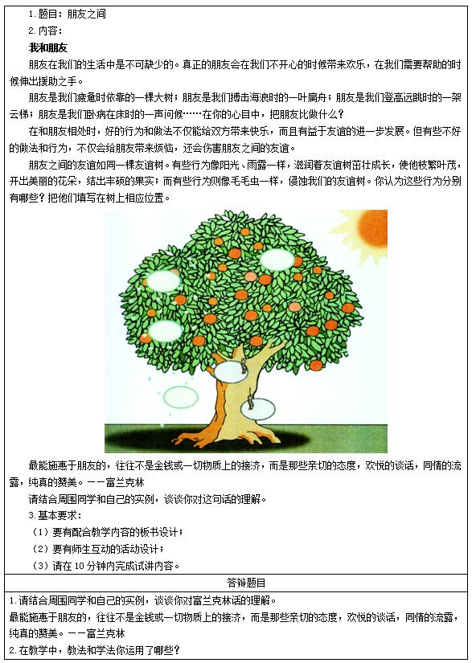

二、考题解析
小学品德《朋友之间》主要教学过程及板书设计
教学过程
环节一：课堂导入
诗句接龙：请同学们想一想之前学过，或者自己读过哪些跟“朋友”、“友情”有关的古诗词，我们来进行诗句接龙的小游戏。(学生活动，教师引导)
看来同学们都想到了很多跟“朋友”有关的古诗词，大家都很棒!俗话说，“多个朋友多条路，少个朋友多堵墙”。在我们的学习生活中，我们离不开来自朋友的帮助、扶持。相信同学们在生活中都有自己的好朋友，今天我们就一起来谈谈“朋友之间”的故事。
环节二：新课讲授
1.你是我的好朋友
过渡：下面老师请大家一起来做一个小活动，叫做“你是我的好朋友”，我们请几位同学来给大家介绍一下，你的好朋友是什么样子的呢?同学们在讲述时，可以展示自己与朋友在一起时的照片或与朋友之间互赠的礼品，也可以上台来再现你们友谊故事的真实场景。
(学生发言，展示，介绍朋友)
2.给好朋友出主意
过渡：同学们，刚刚听了大家的介绍，看了你们的展示，我能够真真切切地感觉到：有朋友真的很快乐，有朋友真好!
下面让我们看看ppt上展示的两组镜头，思考一个问题：如果在与朋友相处的过程中，朋友遇到了上述困难，你该怎么做呢?请大家围绕这两组镜头进行小组讨论，小组代表发言。
教师总结：通过大家刚刚的讨论，我们能够知道，镜头一种的小红应该帮助同桌小李，这是互帮互助的体现。而镜头二小张的做法是不正确的，我们不能帮助朋友跟父母撒谎，应该对父母说实话。所以我们交朋友的时候，不仅要互帮互助，也要遵守做人的原则。
3.让友谊之树长青
过渡：请大家思考一下：如何才能更好的维护我们与朋友之间的友情呢?把想到的方法写到我们黑板上的友谊之树上，我们一同来维护，让友谊之树长青。(学生独立思考，到黑板上填写方法)
教师总结：是的，我们有很多可以将友谊之树长青的办法，我们可以在好朋友遇到学习上的困难的时候伸手帮她一把;我们可以在他们难过的时候陪他们说说话，倾听他们的倾诉等等。
总之，友谊之树需要大家一同努力浇灌，才能够保持长青。
环节三：巩固提高
相信通过我们今天的交流，大家现在一定有很多话想对自己的好朋友说，千言万语，我们把它汇成一张卡片，制作一张“闪光卡”，见证我们和朋友之间的友谊。请同学们拿出笔和纸，制作属于我们和朋友的友谊卡吧!可以画画，也可以把你想说的话写下来。
环节四：小结作业
今天我们学习了朋友之间应该如何相处。我们的一生要交很多的朋友，真正的朋友之间应该彼此信任、互相理解、真诚相待、患难与共，友谊才能天长地久。课下请同学们以“友情”为主题，制作一份手抄报，下节课在班级内进行交流展示。
板书设计

答辩题目解析
1.请结合周围同学和自己的实例，谈谈你对富兰克林话的理解。【学科知识】
最能施惠于朋友的，往往不是金钱或一切物质上的接济，而是那些亲切的态度，欢悦的谈话，同情的流露，纯真的赞美。——富兰克林
【参考答案】
这句话的意思是朋友之间应该多一些亲切的态度，愉快的交流，真诚的沟通，由衷的赞美，而不是给予金钱或物质上的帮助。如：有一次，我的好朋友因为成绩考差了心情不好，我知道后就去安慰她，陪她说说话，直到她心情好起来我才离开。当她做了一件好事时，我真诚地赞美她，听了我赞美，她也很快乐。也可以在他们身体不舒服的时候，给他们递上一杯热水，提醒他们吃药。
2.在教学中，教法和学法你运用了哪些?【教学设计】
【参考答案】
讨论法：在“给好朋友出主意”环节，采用了讨论的教学方法，学生积极的参与讨论、合作交流、各抒己见，这样既能启迪思维，又增加了合作的意识，便于形成平等、宽松、民主的学习氛围，促进学生的参与;同时，让学生去思考、去探索，并解决问题，真正体现以学生为主题的教学理念
情境教学法：在“给好朋友出主意”环节，我通过ppt展示的一组镜头，让学生置身于情境中思考问题。在特定的情境中进行学习能激发学生的学习兴趣、激发学生思维、转变学生的学习方式。为了解决问题，学生积极思考、主动探索，发现生活中的平移现象。这样安排，有利于学生在课堂所学到、所感受到的东西与学生的生活相联系，提高学生学习兴趣。
​

